Requisitos de ejecución:

Este programa puede ejecutarse en Visual Studio Code, y se debe tener instalado también Graphviz.

Extensión de Visual Studio Code:

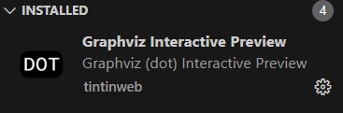

Al ejecutar el programa se nos mostrará un menú principal con 6 opciones, depende que deseamos realizar deberemos ingresar la opción y dar enter.

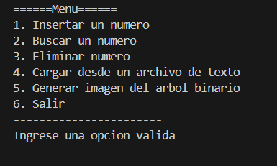

Para poder ejecutar todas las opciones la primera que debemos ingresar es la 4, ya que primero cargaremos el árbol que ya se tiene en un archivo txt.

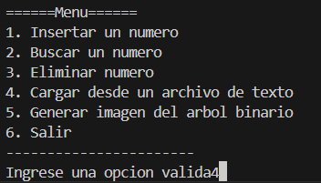

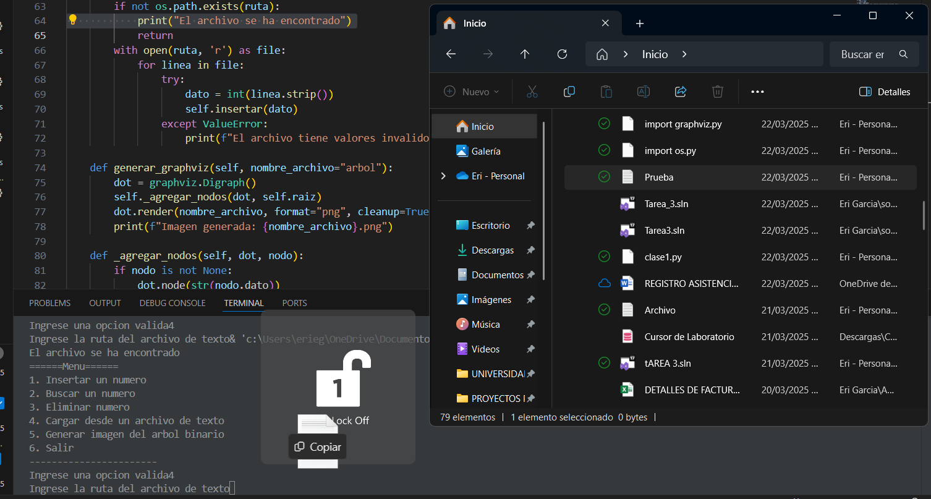Al ingresar en esta opción podemos arrastrar nuestro archivo .txt al programa:

Se nos mostrará una confirmación que se encontró el archivo:



Para visualizar como quedo el árbol podemos ingresar a la opción 5:

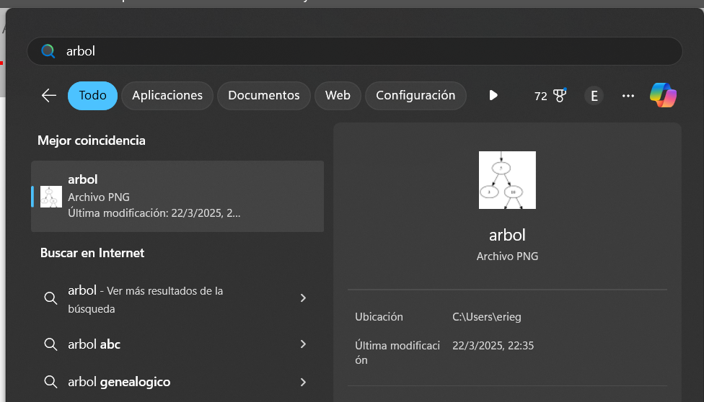Nos confirmara que se creo un archivo .png, lo buscaremos:

Si lo abrimos se ve así:

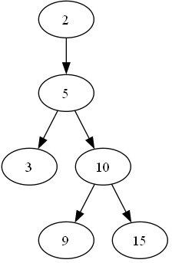

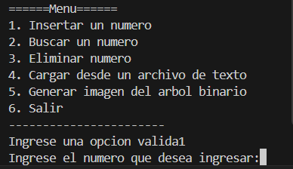Si deseamos insertar un número utilizaremos la opción 1:

Ingresaremos un número: ejemplo 12

Usaremos la opción 2 si deseamos buscar un número dentro del árbol:

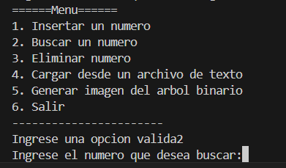

Ingresaremos un número: ejemplo 10.

Nos mostrará un mensaje de confirmación.



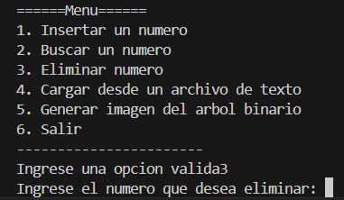Si deseamos eliminar un número de nuestro árbol, ingresaremos en la opción 3.

Ingresaremos un número: ejemplo 5.

Validamos generando nuevamente la grafica con la opción 5:

